Q1-2A-6

QUESTION 1 : raisonnement à partir de documents
(10 points)

Enseignement obligatoire

2A – Enjeux planétaires contemporains : géothermie et propriétés thermiques de la Terre

Dans la commune de Soultz-sous-forêt (Bas-Rhin, Alsace), on a installé une centrale géothermique puisant dans le sous-sol une eau à 203°C. On cherche à expliquer les raisons de la présence de cette eau chaude dans cette région.

A partir de l'exploitation des documents, déterminez les conditions géologiques particulières permettant à la ville de Soultz d’implanter une centrale géothermique puisant de l’eau à 203°C sur son territoire.

Une interrogation dialoguée prolongera le sujet, abordant l’origine de la production de la chaleur interne du Globe.

La présentation orale (5 minutes environ) puis l'interrogation dialoguée (5 minutes environ) doivent permettre de préciser la démarche, en s'appuyant sur les éléments écrits choisis par le candidat (mais non évalués), qui peut utiliser pour cela les feuilles de brouillon mises à sa disposition.

Temps de préparation : environ 10 minutes
(20 minutes pour les deux questions).

Durée de l'interrogation : 10 minutes
(20 minutes pour les deux questions).

Il est possible d'écrire sur les documents.

Les documents doivent être restitués à la fin de l'interrogation dialoguée.

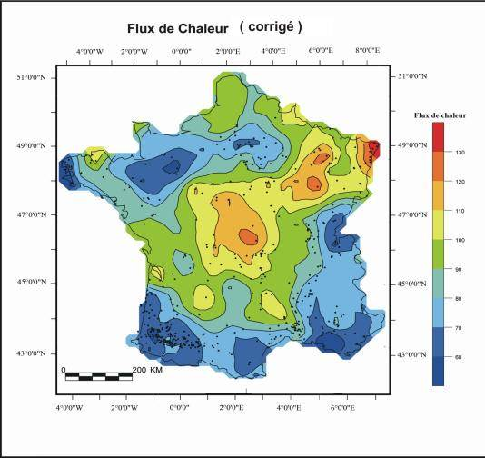
Alsace

Document 1 : Carte des flux de chaleur en France. Le flux de chaleur est exprimé en mW.m⁻²
Source : http://sigminesfrance.brgm.fr/images/geophy/flux/Heat%20flow-France-F9.jpg

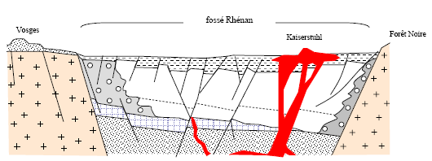

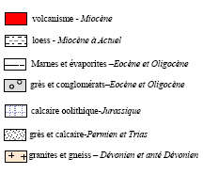
(10-20 Ma)

Document 2 : Coupe géologique du fossé Rhénan passant par le Kaisersthul.
Source : http://svt.ac-dijon.fr/dyn/IMG/sujet-SW-Olympiades_2008.pdf (modifié d’après http://geol.alsace.free.fr)

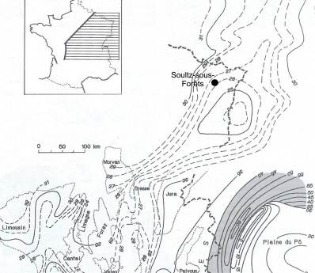

Document 3 : Carte des profondeurs du Moho (limite entre la croute et le manteau) dans l’Est de la France. (rappel : profondeur moyenne du Moho sous la croûte continentale : 30 km)
Source : http://www.crdp-strasbourg.fr/lithotheque/hommes/energie/la-geothermie-profonde-en-alsace d’après Géologie et géodynamique de la France J.Dercourt Ed. DUNOD
Eléments de correction :
Saisie des données et mise en relation:

Doc1 : l’Alsace présente un flux de chaleur important : > 130 mW.m⁻²
Doc2 : Le contexte géologique de l’Alsace est un fossé d’effondrement dû à une extension (présence de failles normale) ; on remarque également la présence d’un volcanisme miocène de 10 à 20 Ma
Doc3 : La profondeur du Moho à Soultz est de 26 km, contre une moyenne de 30 km.

Mise en relation : le flux géothermique important en Alsace est dû à un manteau moins profond et donc la présence d’une source de chaleur plus proche. On peut y ajouter la chaleur résiduelle du volcanisme miocène.

On peut élargie la discussion au notions d’isostasie, et de la radioactivité des roches du manteau…

Curseur de notation
Éléments scientifiques extraits des documents suffisants (peu d'erreurs ou oublis) |  | Éléments scientifiques partiellement extraits des documents (quelques erreurs ou oublis) |  | Eléments scientifiques mal extraits des documents (des erreurs ou oublis dont certains graves) | Saisie des éléments scientifiques insuffisante (trop d'erreurs ou oublis)
Raisonnement cohérent qui répond à la problématique | Raisonnement maladroit mais cohérent (besoin d'un peu d'aide) | Raisonnement cohérent qui répond à la problématique | Raisonnement maladroit mais cohérent (besoin d'un peu d'aide) | raisonnement impossible …
10 | 8 | 6 | 4 | 2 | 0

